COMO SE RECUPERA UMA COLEÇÃO?: relato de experiência do resgate da Coleção Frederico Barata, acervo fundador da Biblioteca Central da UFPA

HOW DO YOU RECOVER A COLLECTION?: experience report on the rescue of the Frederico Barata Collection, the founding collection of the UFPA Central Library

Ingrid Maria Luz Vergolino Zahlouth, UFPA, izahlouth@ufpa.br
Elisangela Silva da Costa, UFPA, lisa@ufpa.br

Resumo
O presente artigo relata a experiência da recolha de uma coleção fundante da Biblioteca Central da Universidade Federal do Pará. Objetiva em nível geral: relatar a experiência de recolha da Coleção Frederico Barata; e em nível específico: a) procurar inscrições de identificação da coleção analisada; e b) registrar a presença de autógrafos e dedicatórias direcionados ao antigo proprietário da coleção recolhida. Classifica-se como pesquisa descritiva e exploratória. Trata-se, ainda, de um estudo de cunho bibliográfico e documental, configurando-se como uma pesquisa-ação. A Coleção Frederico Barata, foi adquirida por compra e cuja posse foi oficializada pela Resolução Concur nº 57, de 17 de dezembro de 1962, era originalmente composta por 3.693 títulos (UFPA, 1962). Sua tipologia documental — incluindo livros, folhetos, dicionários e obras raras —, aliada à presença de títulos em: português, italiano, francês, inglês e espanhol, reforça seu alcance e relevância. Contudo, após a primeira etapa do processo de recolha na área de belas artes, foram recuperados apenas 287 títulos. A experiência aqui relatada confirma, em certa medida, essa realidade, pois, apesar do esforço hercúleo empreendido no processo de recolha, até o presente momento foi possível recuperar apenas pouquíssimos exemplares da Coleção Frederico Barata original. Como a primeira e mais expressiva aquisição do acervo inaugural da biblioteca da UFPA, a Coleção Frederico Barata oferece a possibilidade de reconstruir a trajetória da Biblioteca Central e de compreender aspectos da formação e consolidação da própria Universidade.
Palavras-chave: Coleções particulares; Barata, Frederico (1900-1962); Arte - Estudo e ensino; Patrimônio bibliográfico.

Abstract
This article reports on the experience of collecting a foundational collection of the Central Library of the Federal University of Pará. Its general objective is to report on the experience of collecting the Frederico Barata Collection; and its specific objectives are: a) to search for identifying inscriptions of the analyzed collection; and b) to record the presence of autographs and dedications addressed to the former owner of the collected collection. It is classified as descriptive and exploratory research. Furthermore, it is a bibliographic and documentary study, configuring itself as action research. The Frederico Barata Collection, acquired through purchase and whose ownership was formalized by Resolution Concur No. 57, of December 17, 1962, originally consisted of 3,693 titles (UFPA, 1962). Its documentary typology—including books, pamphlets, dictionaries, and rare works—combined with the presence of titles in Portuguese, Italian, French, English, and Spanish, reinforces its scope and relevance. However, after the first stage of the collection process in the fine arts area, only 287 titles were recovered. The experience reported here confirms, to some extent, this reality, since, despite the herculean effort undertaken in the collection process, to date it has been possible to recover only a very few copies of the original Frederico Barata Collection. As the first and most significant acquisition of the inaugural collection of the UFPA library, the Frederico Barata Collection offers the possibility of reconstructing the trajectory of the Central Library and understanding aspects of the formation and consolidation of the University itself.
Keywords: Private collections; Barata, Frederico (1900-1962); Art - Study and teaching; Bibliographic heritage.

1 INTRODUÇÃO

A Biblioteca Central da Universidade do Pará foi inaugurada em 19 de dezembro de 1962, apesar de essa iniciativa não ter sido unanimidade no meio administrativo da instituição, pois muitos gestores, inclusive, se posicionaram contrários à formalização dessa unidade de informação (Beckmann, 2007). Para agilizar seu uso e desenvolvimento, o acervo foi constituído a partir da fusão das bibliotecas das Faculdades e Escolas existentes antes da criação da Universidade do Pará (UFPA, 1977).
Além disso, algumas bibliotecas particulares foram adquiridas, como é o caso da Coleção Frederico Barata, enquanto outras foram incorporadas por meio de doações. Todo esse conjunto foi organizado por assuntos, o que, entretanto, resultou na dispersão das coleções originais. Considerando que, em 2027, a Biblioteca Central completará 65 anos, decidiu-se promover o resgate de suas coleções fundantes.
Segundo Cândido (1990), “estudar uma biblioteca particular requer compreender a biografia do seu proprietário”. Nesse sentido, Frederico Lopes Freire Barata (1900-1962) destacou-se como: jornalista, arqueólogo, historiador e crítico de arte manauara. Filho do político e bibliófilo Manuel Barata e primo do interventor federal Joaquim Magalhães Barata, mudou-se jovem para Belém, estudou no Liceu Paraense e, a partir de 1920, atuou em importantes veículos jornalísticos no Rio de Janeiro e Porto Alegre. Em 1947, ajudou a revitalizar o jornal A Província do Pará (Barata, 2000).
A relevância acadêmica e cultural da produção de Frederico Barata evidencia a importância do seu acervo, cuja organização física na Biblioteca Central ainda apresenta desafios. Parte da Coleção Frederico Barata foi destinada ao acervo geral. Contudo, alguns títulos permanecem em uma espécie de “limbo” na Sala Eneida, localizada na Seção de Obras Raras da BC/UFPA, aguardando há anos uma definição quanto à sua formalização como Coleção Particular ou integração definitiva ao acervo geral.
Diante desse cenário, decidiu-se realizar um estudo mais aprofundado dessa coleção, tendo como diretrizes o seguinte objetivo geral: relatar a experiência de recolha da Coleção Frederico Barata; além dos objetivos específicos: a) procurar inscrições de identificação da coleção analisada; e b) registrar a presença de autógrafos e dedicatórias direcionados ao antigo proprietário da coleção recolhida.

2 MATERIAIS E MÉTODOS

Do ponto de vista metodológico, esta pesquisa pode ser classificada como descritiva e exploratória. Trata-se, ainda, de um estudo de cunho bibliográfico e documental, configurando-se como uma pesquisa-ação. É descritiva por relatar a experiência de resgate de uma coleção, e exploratória pelo fato de haver poucas pesquisas registradas com essa abordagem. Ademais, procedeu-se a uma pesquisa bibliográfica por meio da consulta a livros, trabalhos acadêmicos e artigos de periódicos que abordam temas como: coleção fundante (Figueiredo, 1998), bibliotecas particulares (Jobim, 2001; Lacerda, 2021), memória institucional (Sousa; Baptista; Manini, 2019), acervos pessoais (Vieira; Alves, 2015), marcas de proveniência e patrimônio bibliográfico (Ponto de Acesso, 2022).
Outrossim, realizou-se pesquisa documental, consultando livros de tombo, manuais, resoluções e relatórios da Biblioteca Central. Sobretudo, configura-se como pesquisa-ação por se tratar de “[...] um tipo de pesquisa [...] realizada em estreita associação com uma ação ou com a resolução de um problema coletivo, havendo o envolvimento cooperativo dos pesquisadores e dos participantes que representam a situação ou o problema” (Thiollent, 2009, p. 16). Essa metodologia mostrou-se adequada, uma vez que as autoras desta investigação são servidoras do locus da pesquisa e participam diretamente do processo de reunião dos livros da coleção em estudo.
No que tange aos procedimentos, inicialmente, as autoras da pesquisa realizaram uma análise das obras da Coleção Frederico Barata que estavam armazenadas há anos na Sala Eneida. Em seguida, foi elaborado um material didático com o objetivo de orientar a equipe de trabalho da Coordenadoria de Serviços ao Usuário, que, juntamente com as autoras, vem realizando visitas periódicas ao acervo geral da Biblioteca Central, examinando os livros individualmente, com o intuito de identificar marcas de posse atribuíveis a Frederico Barata.
Para fins de identificação, foram adotados os critérios observados nas Fotografias 1, 2, 3 e 4:

Foto 1 – Inscrição “Col. Frederico Barata” na folha de rosto
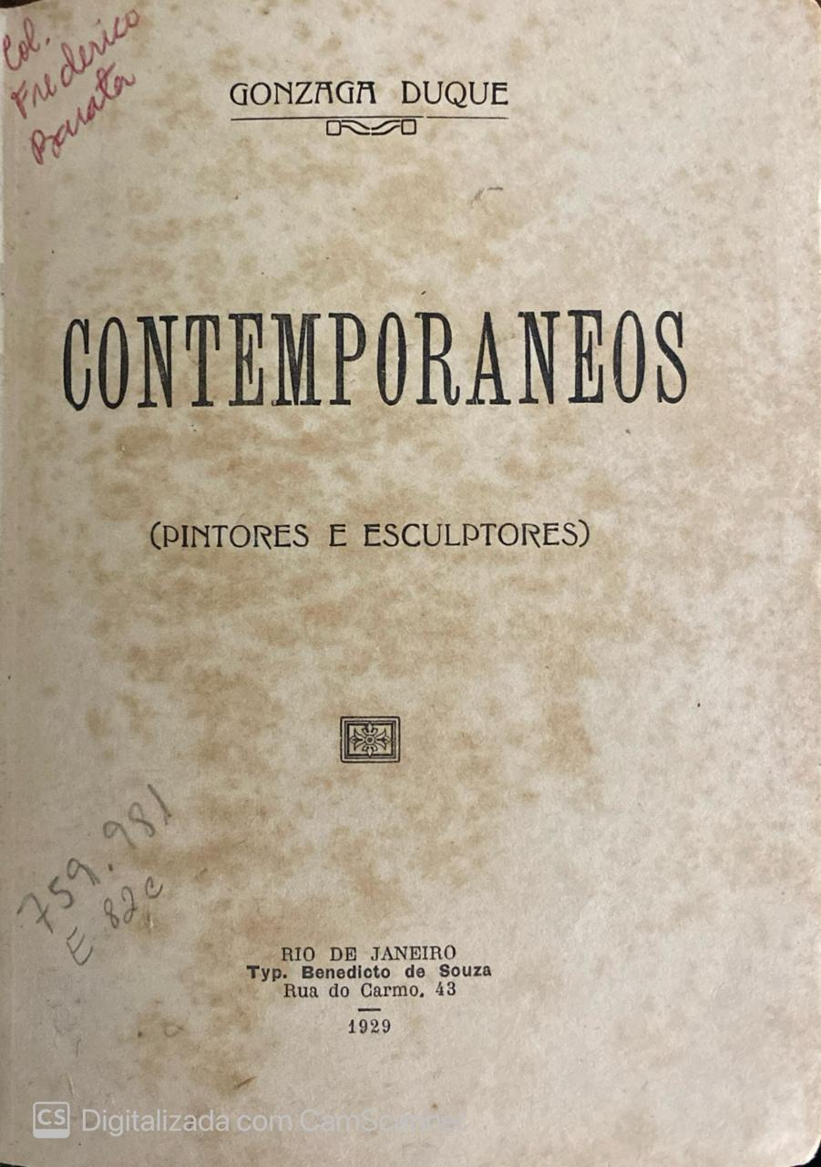
Fonte: As autoras da pesquisa (2025).

Na Fotografia 1, observa-se a forma de identificação comumente presente nas obras da coleção, geralmente feita em tinta vermelha, embora também apareça, por vezes, em tinta azul ou a lápis.

Foto 2 - Encadernação customizada | Foto 3 - Livro autografado | Foto 4 - Livro com dedicatória
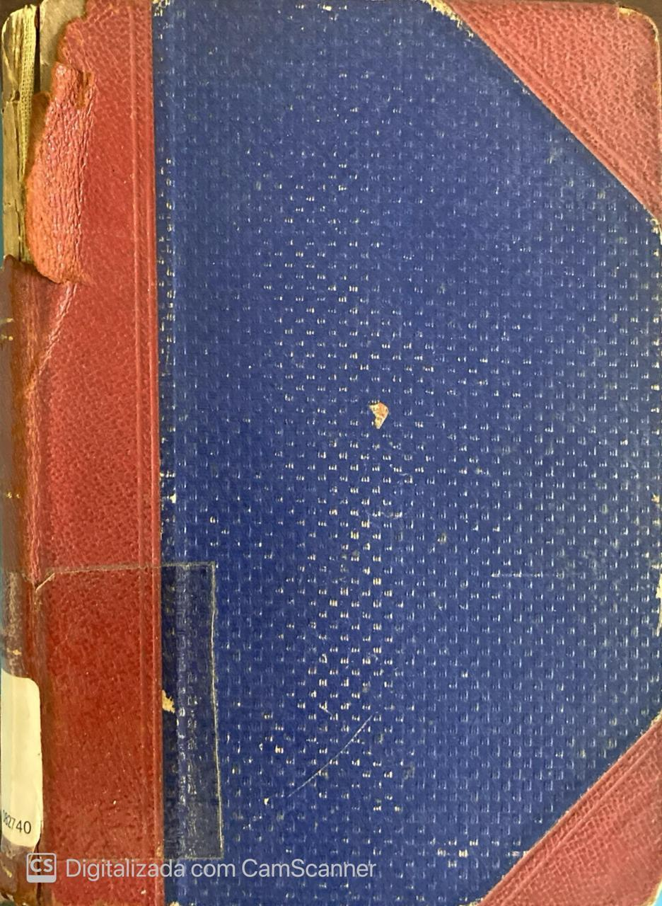 | 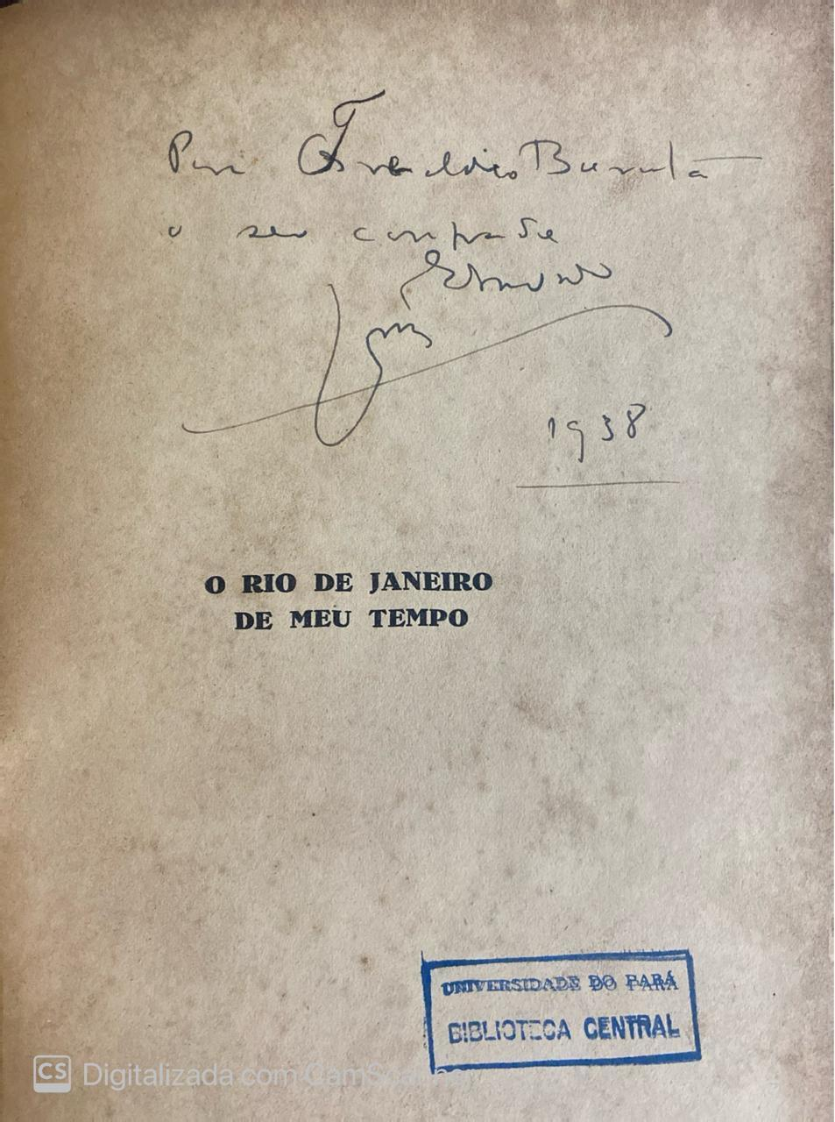 | 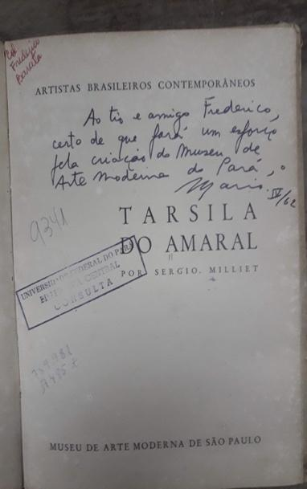
Fonte: As autoras da pesquisa (2025). | Fonte: As autoras da pesquisa (2025). | Fonte: As autoras da pesquisa (2025).

A Foto 2 apresenta uma encadernação com lombada e cantoneiras em couro vermelho, tendo o centro revestido em tecido azul. Mesmo quando a inscrição “Col. Frederico Barata” não está presente na folha de rosto, esse tipo de encadernação é característico do acervo de Frederico Barata. O uso de encadernações personalizadas era uma prática comum entre bibliófilos, especialmente em obras de maior valor ou apreço.
Conforme ilustrado na Foto 3, incluem-se como elementos de identificação quaisquer autógrafo ou dedicatórias (ver foto 4) que façam referência ao nome de Frederico Barata, independentemente de sua localização na obra.

3 RESULTADOS

A Coleção Frederico Barata, adquirida por compra e cuja posse foi oficializada pela Resolução Concur nº 57, de 17 de dezembro de 1962, era originalmente composta por 3.693 títulos (UFPA, 1962). Contudo, após a primeira etapa do processo de recolha na área de belas artes, foram recuperados apenas 287 títulos.
Conforme descrito na seção anterior, procedeu-se à análise dos exemplares da coleção que se encontravam na Sala Eneida, identificando-se as seguintes marcas de posse: a) inscrição manuscrita a caneta no canto superior esquerdo das publicações; b) encadernação com características específicas; e c) dedicatórias. Não foram encontradas marcas de carimbo nos itens analisados.
Os exemplares recolhidos até o momento foram acondicionados na Sala dos Inativos, por se tratar de um espaço amplo e adequado para receber a coleção em estudo, cujo volume total ainda não é possível dimensionar, uma vez que as obras não possuem identificação no sistema.
As obras identificadas e recolhidas foram encaminhadas à Seção de Obras Raras e Coleções Especiais, onde receberam registro no Sistema Pergamum. Nesse processo, o nome de Frederico Barata foi inserido como fornecedor, sendo a localização provisória registrada como Acervo Inativos. Também foram incluídos a data de aquisição e o valor da obra, além da sinalização da Coleção Frederico Barata no display de identificação de exemplares do Sistema Pergamum.

4 CONSIDERAÇÕES FINAIS

As coleções fundantes das bibliotecas, independentemente de sua natureza, constituem a memória e a identidade da instituição. No entanto, fatores como desconhecimento, disputas por espaço físico, descartes indiscriminados e baixa circulação, por vezes, resultam no expurgo dessas obras.
A experiência aqui relatada confirma, em certa medida, essa realidade, pois, apesar do esforço hercúleo empreendido no processo de recolha, até o presente momento foi possível recuperar apenas uma pequena amostra da Coleção Frederico Barata.
Essa coleção é importante para a Biblioteca Central não apenas por ser um dos acervos fundadores, mas pela relevância de suas obras para o estudo da arte, do folclore e da etnologia, especialmente no que tange às manifestações artísticas de motivação local e indígena. O trabalho de Frederico Barata, em especial no Instituto de Arqueologia e Etnologia do Pará, vinculado ao MPEG, projetou internacionalmente o esplendor das expressões artísticas amazônicas, sobretudo as indígenas, embasadas por renomados teóricos da arte (Pontual, 1969).
Como a primeira e mais expressiva aquisição da biblioteca inaugural da UFPA, a Coleção Frederico Barata oferece a possibilidade de reconstruir a trajetória da Biblioteca Central e de compreender aspectos da formação e consolidação da própria Universidade.

REFERÊNCIAS

BARATA, Mário. Centenário de um jornalista. Jornal da ABI, n. 32, mar. abr. 2000.

BECKMANN, Clodoaldo. Para a história da UFPA. Belém: EdUFPA, 2007.

CÂNDIDO, Antônio. A Evolução da cultura de um homem se evidencia nos livros que leu. Notícia Bibliográfica e Histórica, Campinas, v. 22, n. 138, p. 82, abr./jun. 1990.

FIGUEIREDO, Nice Menezes de. Desenvolvimento & avaliação de coleções. Brasília, DF: Thesaurus, 1998.

JOBIM, José Luís (org.). A Biblioteca de Machado de Assis. Rio de Janeiro: TopBooks; ABL, 2001.

LACERDA, Ana R. L. Da Importância de se manter reunidas bibliotecas particulares: quatro exemplos da Biblioteca Central da Universidade de Brasília (BCE-UNB). Memória e Informação, Rio de Janeiro, v. 5, n. 1, p. 104-117, jan./jun. 2021.

MEIRA, Clóvis; CASTRO, Acyr; ILDONE, José. Introdução à literatura no Pará. Belém: Cejup, 1997. v. 5.

PONTO DE ACESSO, Salvador, v. 16 n. 3, 2022. Disponível em: https://periodicos.
ufba.br/index.php/revistaici/issue/view/2366. Acesso em: 7 jul. 2025.

PONTUAL, Roberto. Dicionário das artes plásticas no Brasil. Rio de Janeiro: Civilização Brasileira, 1969.

SOUSA, Maria do Socorro Neri de; BAPTISTA, Dulce Maria; MANINI, Miriam Paula. Universidade, biblioteca universitária e memória institucional: revisão de literatura. RBBD, São Paulo, v. 15, n. 2, p. 27-57, 2019. Disponível em: https://rbbd.febab.org.br/rbbd/article/view/1066. Acesso em: 10 jul. 2025.

THIOLLENT, M. Metodologia da pesquisa-ação. 17. ed. São Paulo: Cortez, 2009.

UNIVERSIDADE FEDERAL DO PARÁ. Informativo da UFPA: UFPA 20 anos. Belém: UFPA, 1977.

UNIVERSIDADE FEDERAL DO PARÁ. Resolução Concur nº 57, de 17 de dezembro de 1962. Belém: Concur/UFPA, 1962.

VIEIRA, Brunno V. G.; ALVES, Ana Paula Meneses (org.). Acervos especiais: memórias e diálogos. São Paulo: Cultura Acadêmica, 2015.

